FORMATION CONTINUE DES CONSEILLERS ET DES MANAGERS DE CAREER CENTER
FICHE CV Exemple 2 - AMÉLIORER VOTRE CV
Nom de l’atelier : 3 – BOOSTER MON CV

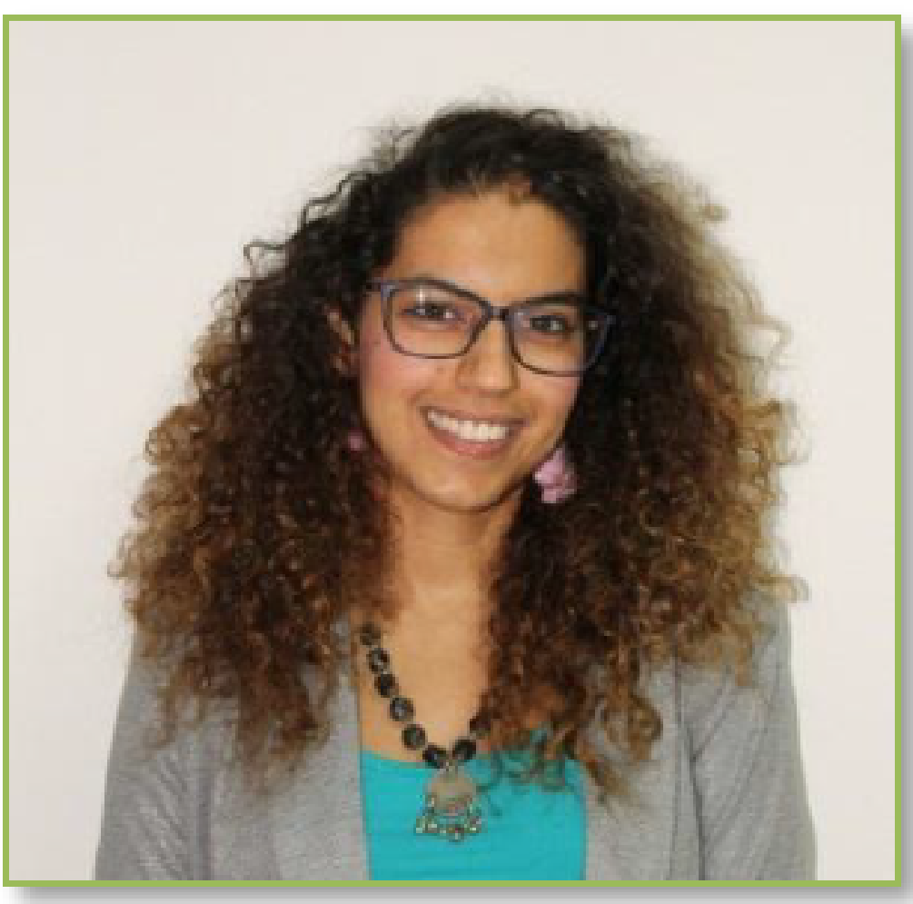
Selma ALAOUI
127 avenue Mohammed V, Rabat, Maroc
Tél. : +212 6 61 11 11 11
E-mail : selma.alaoui@mail.com
LinkedIn : www.linkedin.com/in/selma.alaoui

EXPERIENCE PROFESSIONNELLE

Directrice de Communication
EXTRACORP (Casablanca)
Jan. 15 à ce jour
Définition de la stratégie de communication du nouveau mandat, élaboration des supports
Développement d'une campagne de promotion de la femme chef d’entreprise au Maroc et organisation de conférences
Gestion des cycles de projets
Gestion des partenariats et conventions

Business Development Manager
COGEFIP (Casablanca/Paris)
Sept. 11 – Déc. 14
Pilotage stratégique et managérial en coordination avec la direction générale : Ouverture sur le marché arabe
Reporting à la direction commerciale : résultats, perspectives, concurrence, tendances
Mise en place d’un calendrier promotionnel en collaboration avec Maroc Export axé sur le Maghreb : foires, salons et partenariats
Élaboration du plan de communication externe

Chargée de Communication
Crédit 3000 (Bruxelles)
Déc. 10 – Sept. 11
Promotion de l’entité en Europe (Belgique, France, Espagne, Portugal) et au Maroc
Gestion complète du site credit3000.com : Création de contenus, modération
Participation au lancement de la nouvelle campagne publicitaire de Crédit 3000 2011
Organisation de formations et conférences

EDUCATION

2013 - 2015
Master en Management du Commerce International
ISCAE - Mention Très Bien

2009 - 2010
Master en communication interne et institutionnelle
Sup de Pub INSEEC, Paris

2003 - 2006
Prépa HEC Option Gestion
La Résidence, Casablanca

2005 Baccalauréat Option Gestion et Economie
Lycée Avicenne, Casablanca - Mention Bien

LANGUES

Arabe Natif
Français Natif
Anglais Compétence professionnelle complète
Espagnol Intermédiaire

COMPETENCES INFORMATIQUES

Pack Office : Word, Excel, Powerpoint, Outlook
Internet : gestion de sites web, réseaux sociaux
Autres : Adobe Photoshop, Illustrator, Indesign

CENTRES D'INTERET

Lecture : poésie, littérature marocaine
Sport : natation, course de fond
Voyages : Maghreb, Espagne, Portugal

